 | 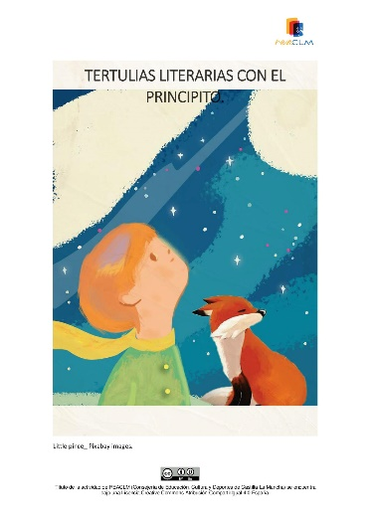RÚBRICA DE EVALUACIÓN DEL PODCAST
 |  | 4 Excelente (2,5 puntos) | 3 Bueno (2 puntos) | 2 Mejorable (1,25 puntos) | 1 Pobre (0,5 puntos)
1.1 Mostrar interés y respeto a las distintas lenguas y variedades dialectales, identificando las características fundamentales de las de su entorno geográfico, así como algunos rasgos de los dialectos y lenguas familiares del alumnado. | DICCIÓN: | El estudiante articula perfectamente las palabras utilizadas en la lengua vasca como enriquecimiento cultural y el texto se entiende con claridad. | El estudiante articula las palabras utilizadas en la lengua vasca como enriquecimiento cultural y el texto y se entiende con bastante claridad. | El estudiante articula las palabras utilizadas en la lengua vasca como enriquecimiento cultural y el texto per a veces no se entiende con claridad. | El estudiante no articula adecuadamente las palabras utilizadas en la lengua vasca ni se entiende con claridad.
 | TONO: | No hay errores. Utiliza un tono muy atractivo en el que se identifican los rasgos de la lengua. | Hay errores mínimos. Utiliza un tono bastante atractivo en el que se identifican los rasgos de la lengua. | Hay algunos errores. Utiliza un tono mejorable en el que se identifican algunos rasgos de la lengua. | Hay muchos errores. Utiliza un tono poco atractivo en el que no se identifican los rasgos de la lengua.
1.2 Detectar, con autonomía creciente, y en contextos próximos prejuicios y estereotipos lingüísticos frecuentes, evitando y rechazando su utilización, aportando alternativas y valorando la diversidad lingüística del mundo como una fuente de riqueza cultural. | RESPIRACIÓN: | El estudiante respira adecuadamente y mantiene el tono. | El estudiante respira adecuadamente, pero, a veces, no mantiene el tono. | El estudiante no siempre respira adecuadamente ni mantiene el tono, a veces. | El estudiante no respira adecuadamente ni mantiene el tono.
 | EXPRESIÓN: | Se desenvuelve hablando con soltura sin ayuda del profesor u otro estudiante evitando estereotipos lingüísticos. | Casi siempre se desenvuelve hablando con soltura sin ayuda del profesor u otro estudiante evitando estereotipos lingüísticos. | A veces no se desenvuelve hablando con soltura, necesitando ayudas del profesor u otro estudiante y no evita totalmente los estereotipos lingüísticos. | No se desenvuelve con soltura hablando, necesita ayuda continua del profesor y no evita estereotipos lingüísticos.

